Муниципальное общеобразовательное бюджетное учреждение

«Митинская основная школа»

ПРИКАЗ

20.01.2025 №7/2

Об утверждении положения о телефоне доверия «Антикоррупция»

МОБУ "Митинская ОШ"

В соответствии с Федеральным законом от 25 декабря 2008 года № 273-ФЗ «О противодействии коррупции»,

**приказываю:**

1. Утвердить Положение о телефоне доверия «Антикокоррупция» МОБУ "Митинская ОШ" согласно приложения № 1.
2. Ознакомить работников с содержанием приказа и утвержденных документов до 01.02.2025 г.;
3. 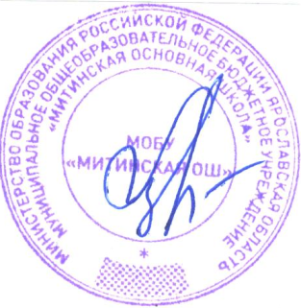Лукьяновой О.А., ответственной за ведение сайта, разместить настоящий приказ на официальном сайте школы не позднее 28.02.2025г.
4. Контроль за выполнением приказа оставляю за собой.

МП Директор школы О.А.Лукьянова